|  |
| --- |
| университет итмо кафедра вт |
| Лабораторная работа №3 по дисциплине «Функциональная схемотехника» |
| *«Триггеры и схемы последовательного типа»* |
| Выполнили:  Орлова Кристина Александровна Лалетина Екатерина Александровна |
| Преподаватель: Быковский Сергей Вячеславович |
| **Группа: Р3202**  **Вариант: 6** |

|  |
| --- |
| *2018 г.* |

Оглавление

1. Построить схему синхронного триггера на вентилях согласно варианту задания. 2

2. В процессе моделирования определить временные характеристики работы триггера. 2

3. Разработать синхронную последовательностную схему на базе заданного триггера. Триггер, работающий по уровню, рекомендуется заменять на аналогичный триггер, работающий по положительному фронту. Разрядность входной и выходной шин данных последовательностной схемы составляет 4 разряда. 5

4. Провести моделирование разработанной последовательностной схемы и получить временные диаграммы, отражающие результаты работы схемы. 5

**Цели работы**

∙ Получить знания о структуре и принципах работы триггеров различных типов

∙ Познакомиться с основами построения схем последовательностного типа на базе триггеров

**Содержание**

## Построить схему синхронного триггера на вентилях согласно варианту задания.

*«D-триггер по уровню на базе 2ИЛИ-НЕ»*

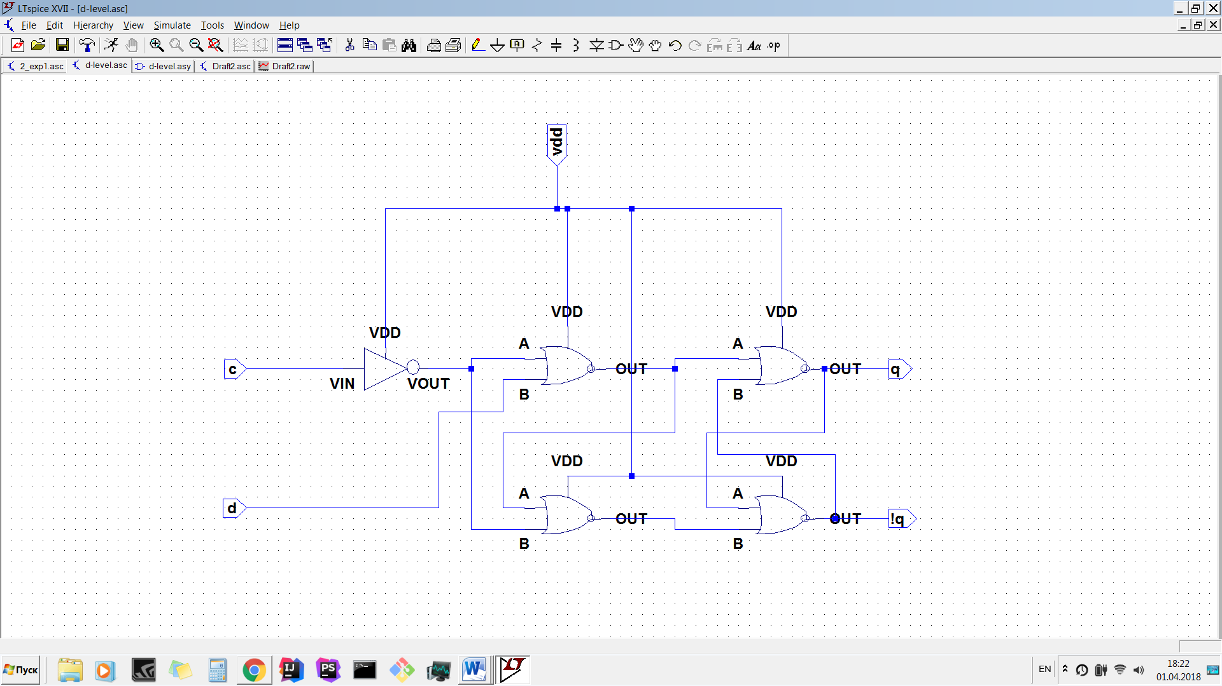

## В процессе моделирования определить временные характеристики работы триггера.

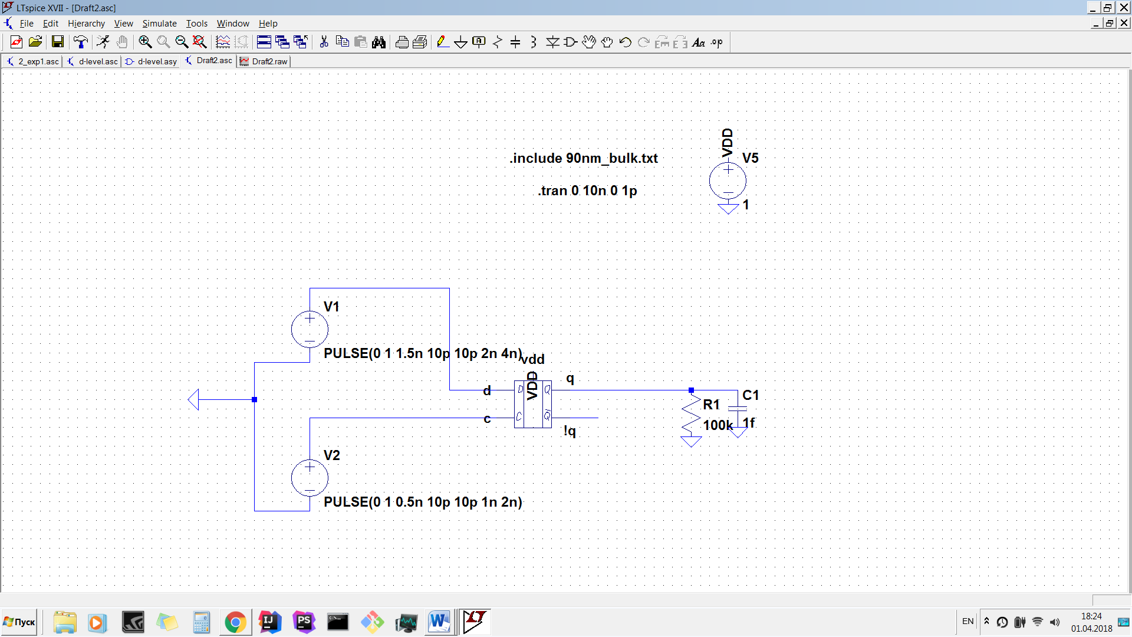

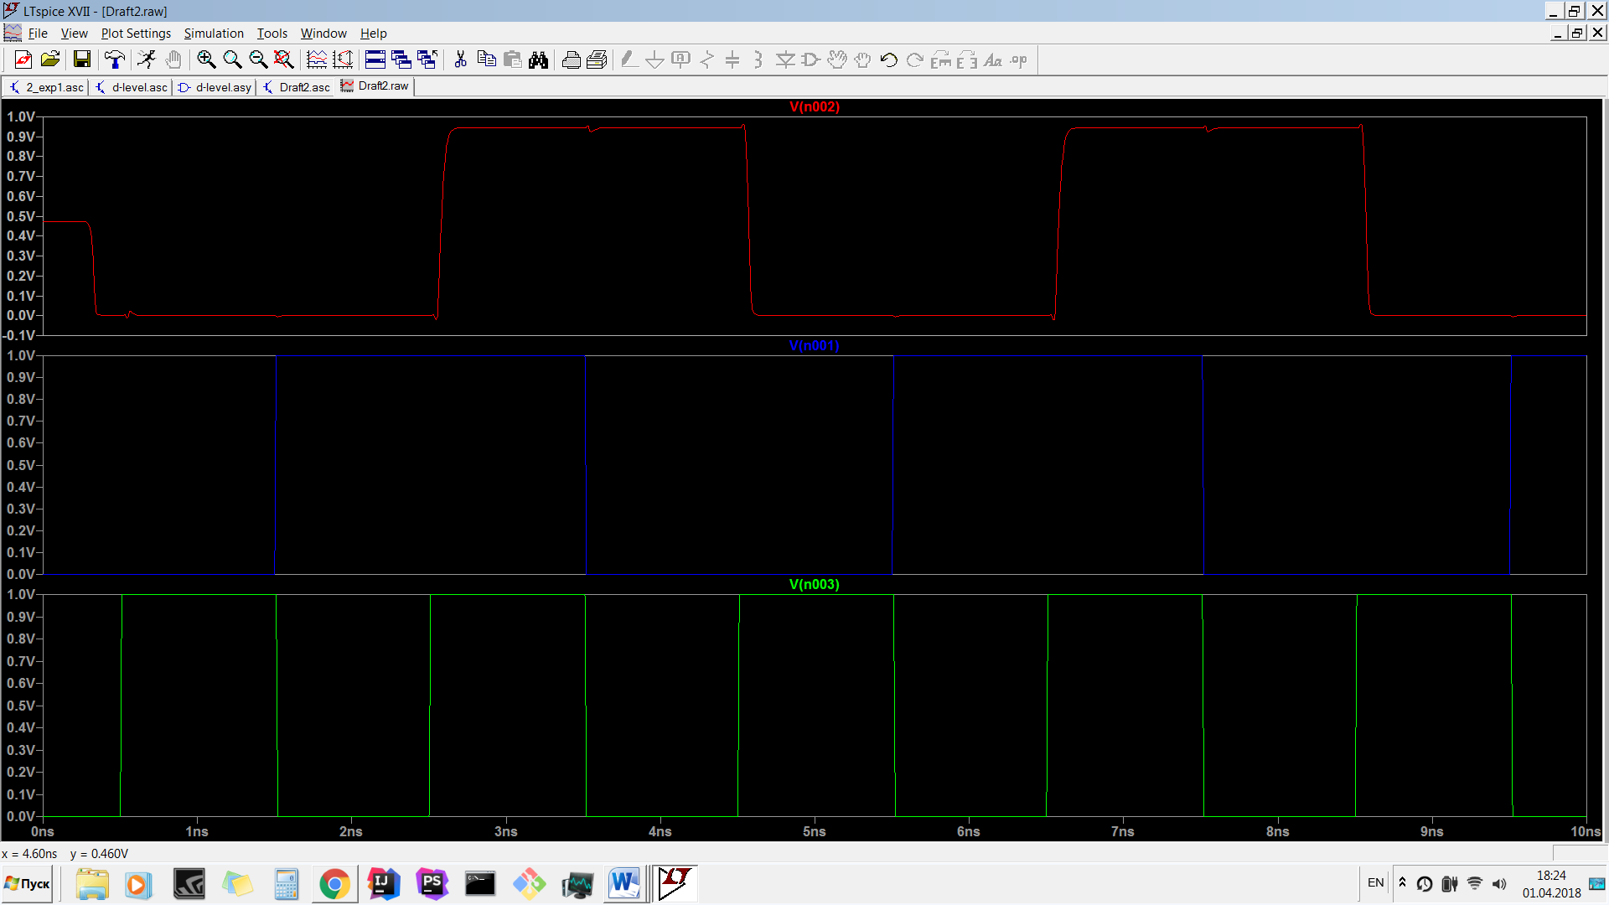

• Время предустановки (Tsu) — это интервал до поступления синхросигнала, в течение которого инфор­мационный сигнал должен оставаться неизменным. (*0,012 ns*)

• Время выдержки (Th) — это время после поступления синхросигнала, в течение ко­торого информационный сигнал должен оставаться неизменным. (*0,01 ns*)

• Время переключения (*0,175 ns*)

• Максимальная частота, на которой смог бы работать разработанный триггер (*1/0,175 = 5,7*)

## 

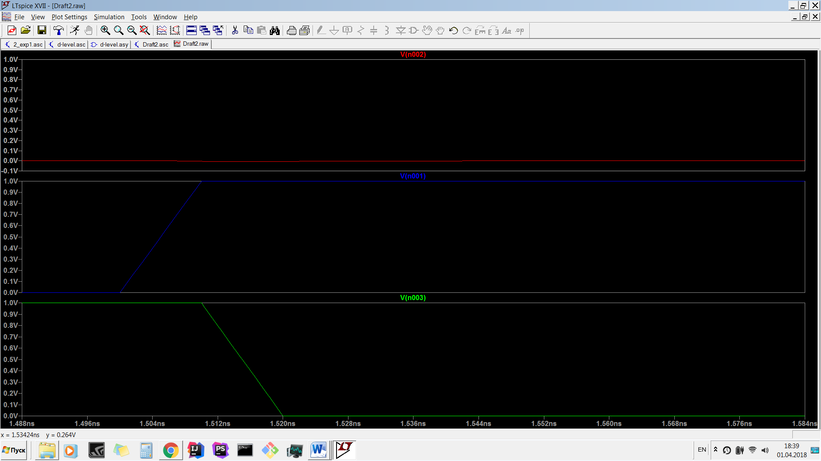

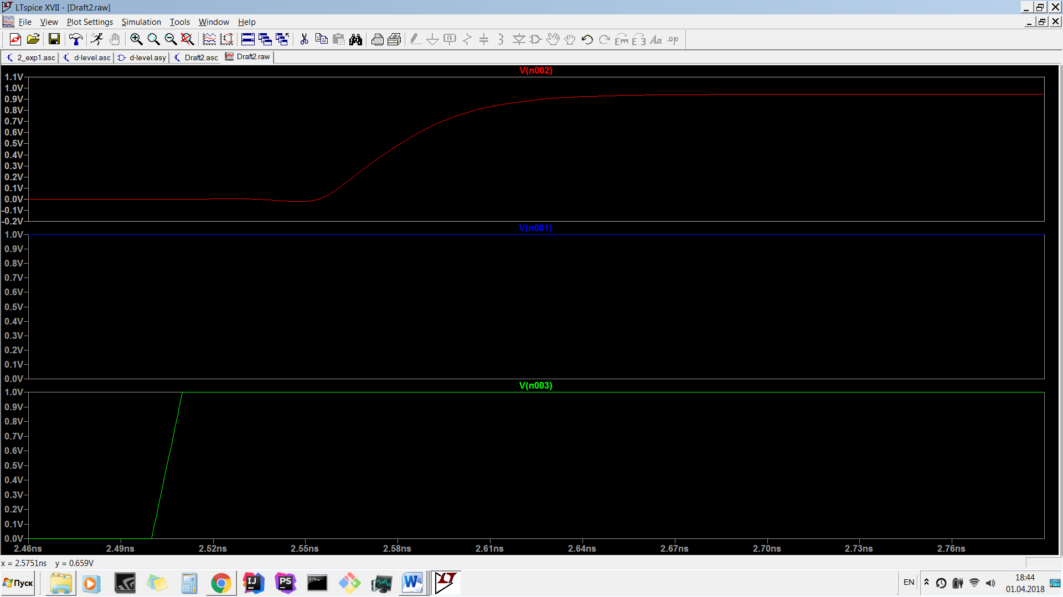

## Разработать синхронную последовательностную схему на базе заданного триггера. Триггер, работающий по уровню, рекомендуется заменять на аналогичный триггер, работающий по положительному фронту. Разрядность входной и выходной шин данных последовательностной схемы составляет 4 разряда.

«*Циклический сдвиговый регистр со сдвигом влево*»

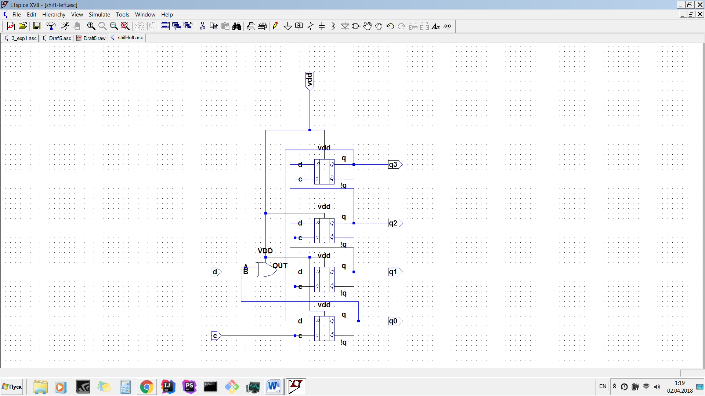

## Провести моделирование разработанной последовательностной схемы и получить временные диаграммы, отражающие результаты работы схемы.

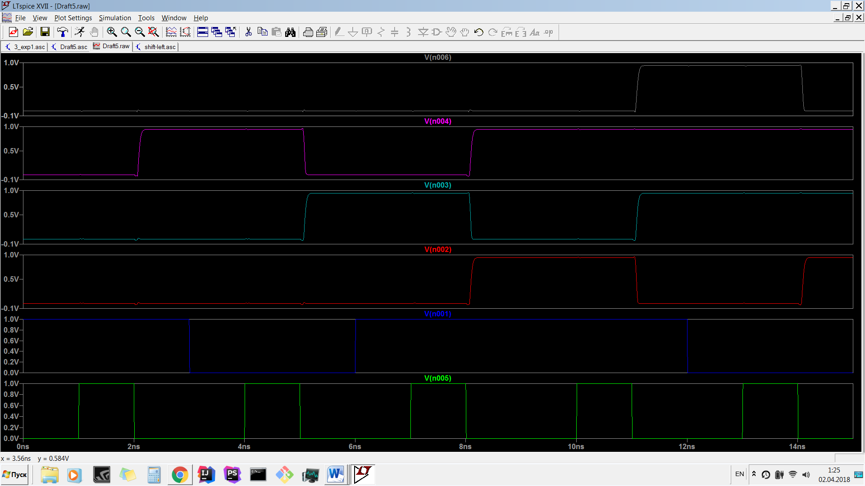 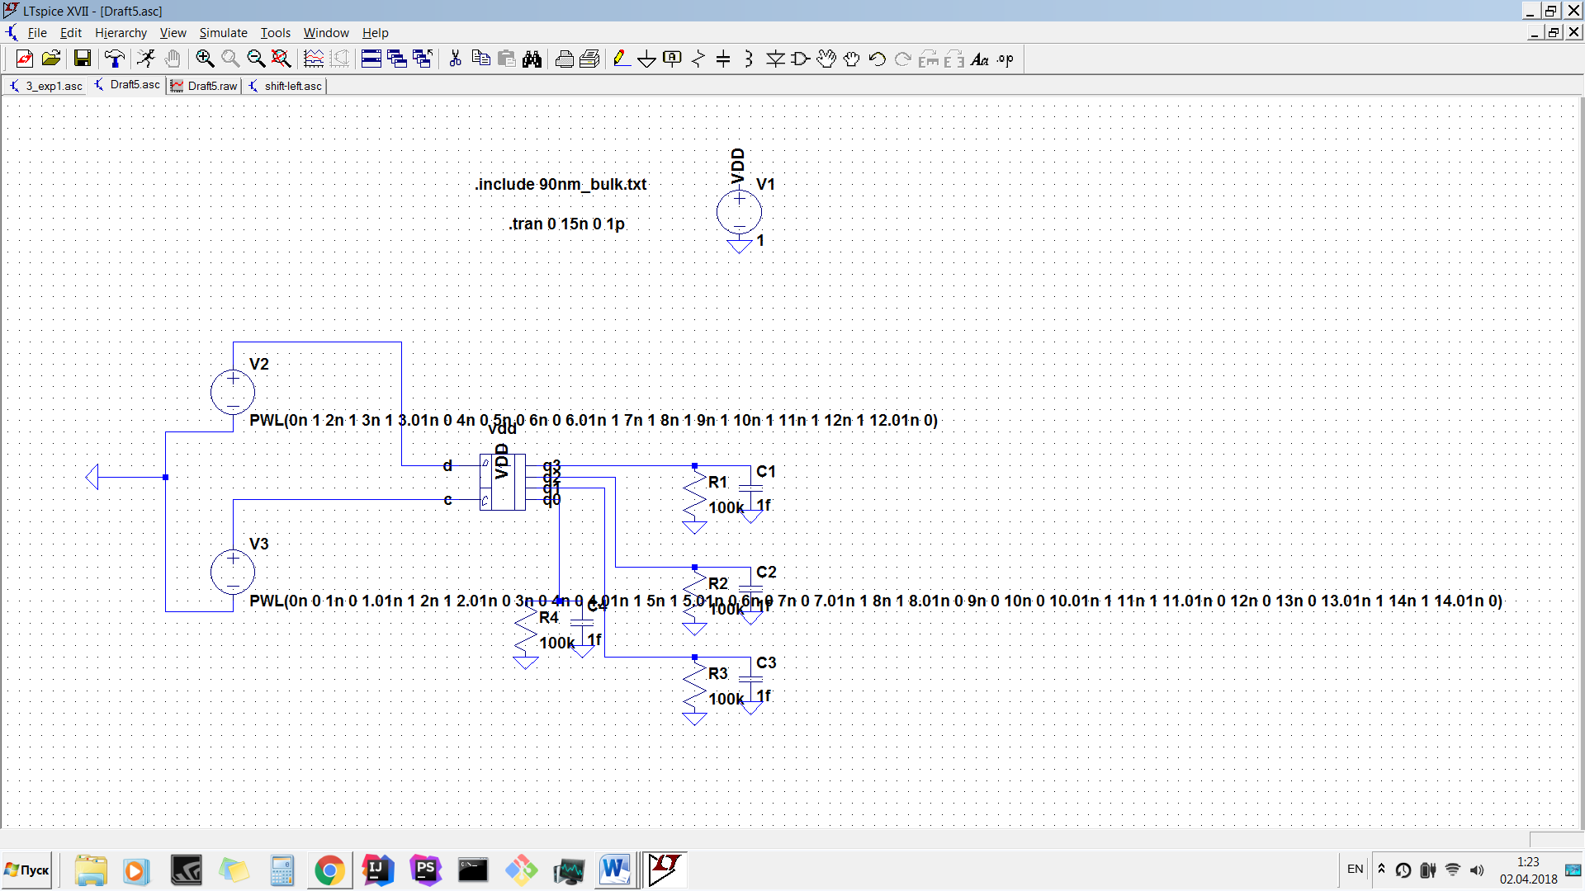

*Исходное число – 1011  
На четвертой итерации получается искомое число 1011 << 1 = 0111. (1 сдвиг влево)  
На пятой итерации вместо d подается 0, получатеся число 1011 << 2 = 1110. (два сдвига влево)*